Akumulátorový tyčový vysávač
Levoit LVAC-200 4v1 Aku Turbo Cyclone
Tyčový vysávač Levoit je navrhnutý tak, aby vám čo najviac uľahčil upratovanie domácnosti, či už ju zdieľate so štvornohým alebo dvojnohým domácim miláčikom. Vysávač je vybavený rotačnou kefou s kombináciou gumových a textilných lamiel, ktorá bola navrhnutá tak, aby sa na nej nezachytávali zamotané chlpy alebo srsť. Kefa je zároveň účinná a zachytí maximálne množstvo nečistôt. Vysávač pracuje s 22,2V vymeniteľnou batériou s kapacitou 2200 mAh s indikáciou nabitia. Motor s výkonom 180 W je nezvyčajne tichý, v bežnej prevádzke vydáva 74 dB a v režime Turbo 81 dB. S plne nabitou batériou môže vysávač pracovať až 50 minút, čo umožňuje upratať celú domácnosť na jedno nabitie. Upratovanie s vysávačom LVAC 200 je príjemné vďaka jeho veľmi nízkej hmotnosti 1,45 kg. Vďaka tomu s ním ľahko odstránite pavučiny zo stropu, prach zo žalúzií alebo nečistoty pod nábytkom. V balení nájdete dlhú a krátku rukoväť, rotačnú kefu, kefu 2v1 na čalúnenie alebo zvieracie chlpy a štrbinový nadstavec 2v1 s kefou. Získate tak dokonalú sadu nástrojov na kompletné čistenie. Vysávač Levoit LVAC si hravo poradí so všetkými povrchmi, či už ide o koberce, tvrdé podlahy alebo čalúnenie. Kefový nástavec je vybavený aj LED svetlom, takže vám umožní pracovať v tmavých kútoch a navyše osvetlí prítomné nečistoty. Vo vysávači sa nachádza 5-násobný filtračný systém, ktorý odstraňuje častice s veľkosťou od 0,3 mikrometra. Nečistoty sa zhromažďujú v 0,75l nádobe s mechanizmom na jednoduché a hygienické vyprázdňovanie. Filtre a kefa sú ľahko vyberateľné a umývateľné.

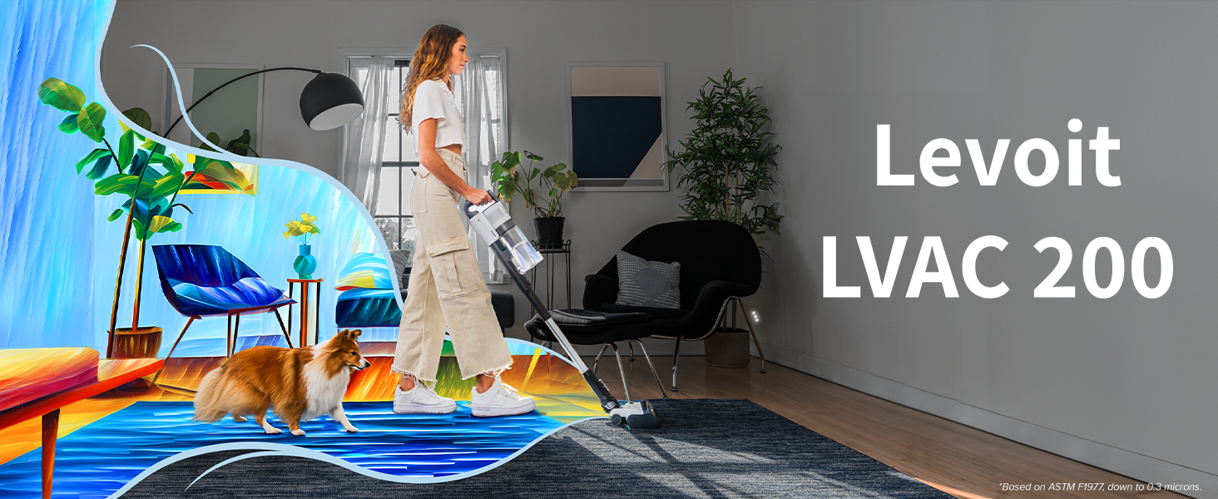
Intro: Tyčový vysavač Levoit LVAC 200 (youtube.com)

Kľúčové vlastnosti
- Vysávač vhodný na údržbu všetkých typov povrchov
- 2 režimy, ECO na každodenné čistenie a Turbo na dôkladné čistenie
- Rotačná kefa s LED osvetlením, navrhnutá tak, aby zabránila zamotávaniu vlasov a srsti
- 2200 mAh batéria na až 50 minút čistenia
- 180W BLDC bezkefový motor so sacím výkonom 70 AW
- Veľmi ľahký, váži len 1,45 kg
- Nádoba na nečistoty s objemom 750 ml
- Až 98 % zachytenie častíc s veľkosťou nad 0,3 mikrónu
- 5-násobný filtračný systém
- Jednoduchá údržba vďaka umývateľným filtrom
- Indikácia stavu batérie
- Čas nabíjania 4-5 hodín
- Praktický nástenný držiak
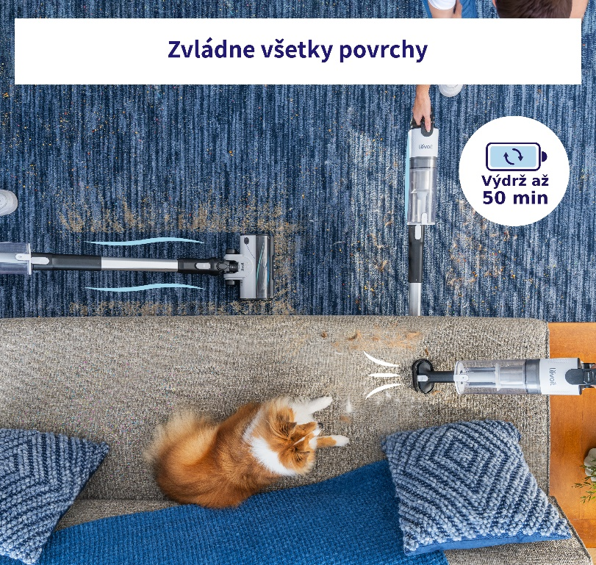
Až 50 minút čistenia
Vysávač je vybavený 180 W bezkartáčovým motorom napájaným z 2200 mAh batérie. Vďaka kombinácii moderného motora a veľkej batérie je vysávač nielen tichý, ale čo je dôležitejšie, vydrží naozaj dlho. Počas bežného upratovania dokáže vysávať až 50 minút, a to je dostatočný čas na vyčistenie celej plochy. Motor má 100 000 otáčok a poradí si aj s ťažšími nečistotami, ako je piesok a iný vonkajší materiál.

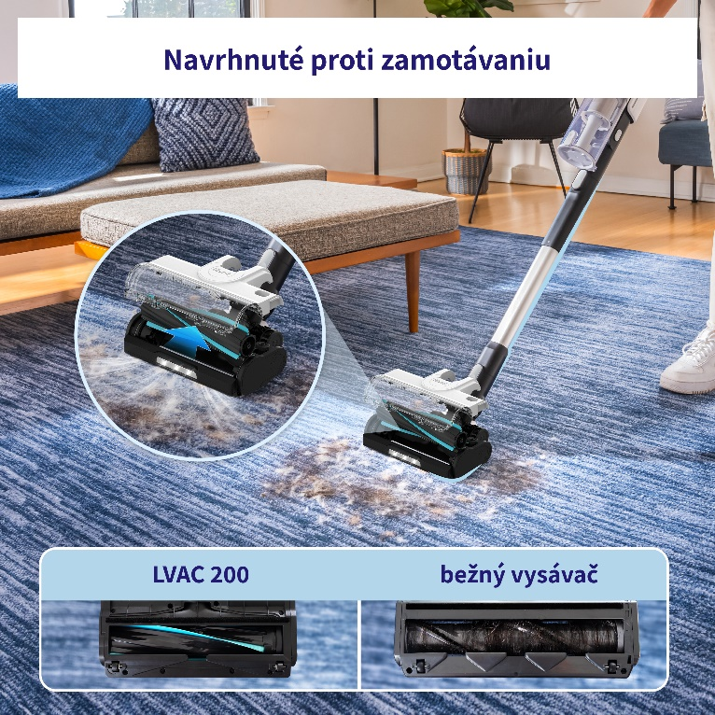
Kefa odolná voči namotávaniu
Rotačná kefa bola navrhnutá tak, aby ste nemuseli neustále rozčesávať vlasy a chlpy. Zároveň však jej textilné a gumové čepele dokonale fungujú na ich odstránenie. Zabudovaný hrebeň oddeľuje vlasy a chlpy z kefy do odpadovej nádoby, čím ju udržiava čistú. LVAC 200 je ideálny nástroj pre domácnosti s domácimi zvieratami.

Nízka hmotnosť na čistenie bez námahy
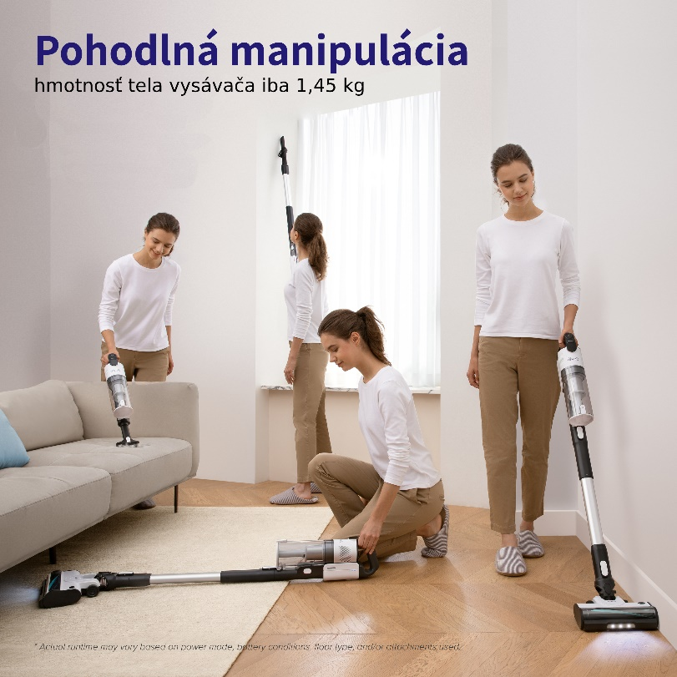
Vďaka starostlivo vybraným materiálom a komponentom je vysávač Levoit veľmi ľahký. Pohodlne sa s ním manipuluje jednou rukou, čo oceníte pri vysávaní pavučín zo stropu alebo utieraní prachu zo žalúzií.

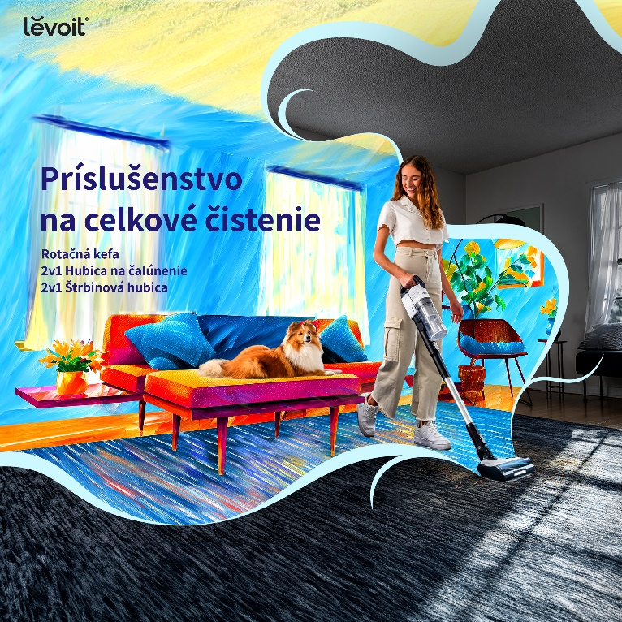
Všetko na detailné čistenie
Balenie obsahuje dlhú a krátku hubicu, rotačnú kefu, nástavec na čalúnenie a štrbinovú hubicu. Rotačná kefa s osvetlením je vybavená kombináciou gumových a textilných lamiel, takže si poradí s kobercami aj tvrdými povrchmi. Na zaparkovanie vysávača slúži nástenný držiak, ktorý je ideálnym riešením na jednoduché nabíjanie.

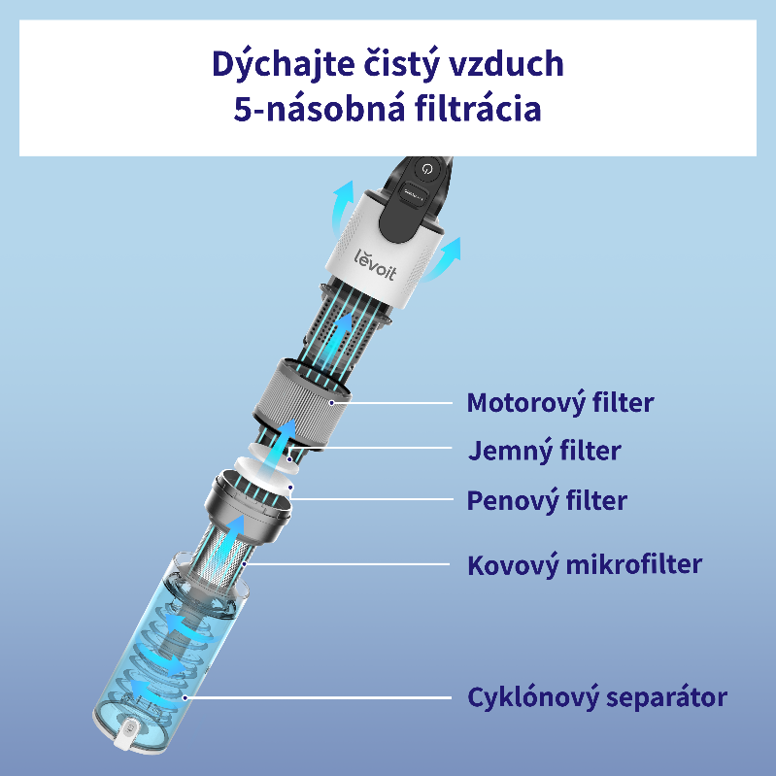
Dokonalá a účinná filtrácia
Vysávač Levoit LVAC200 je vybavený 5-násobným filtračným systémom, ktorý dokáže zachytiť až 99,99 % nečistôt zanechaných domácimi zvieratami a až 98 % bežných nečistôt s veľkosťou od 0,3 mikrónov. Vďaka tomu je vzduch, ktorý doma dýchate, zbavený nečistôt, ktoré by inak pri dlhodobom vystavení mohli viesť k zdravotným problémom.

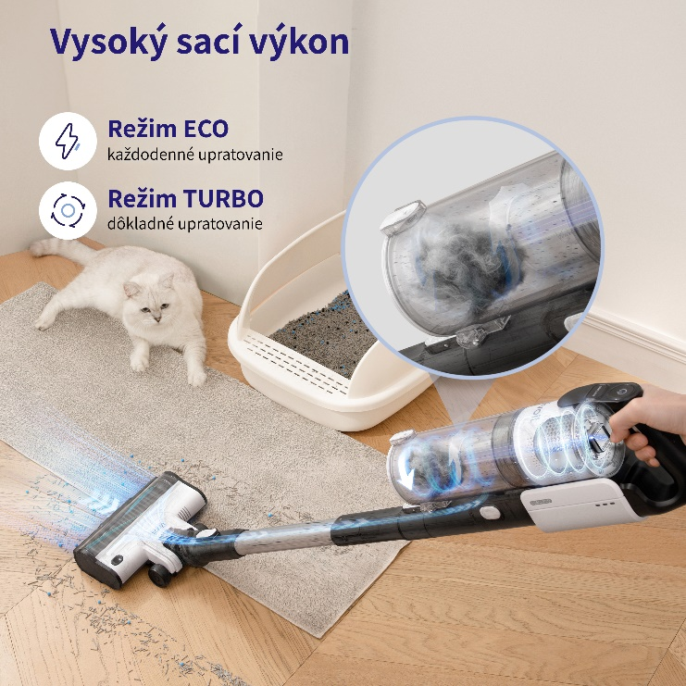
Výkon pre každú prácu
Vysávač ponúka dva režimy vysávania. ECO sa používa na bežné každodenné upratovanie. Režim TURBO je určený na silné znečistenie a dôkladné čistenie.

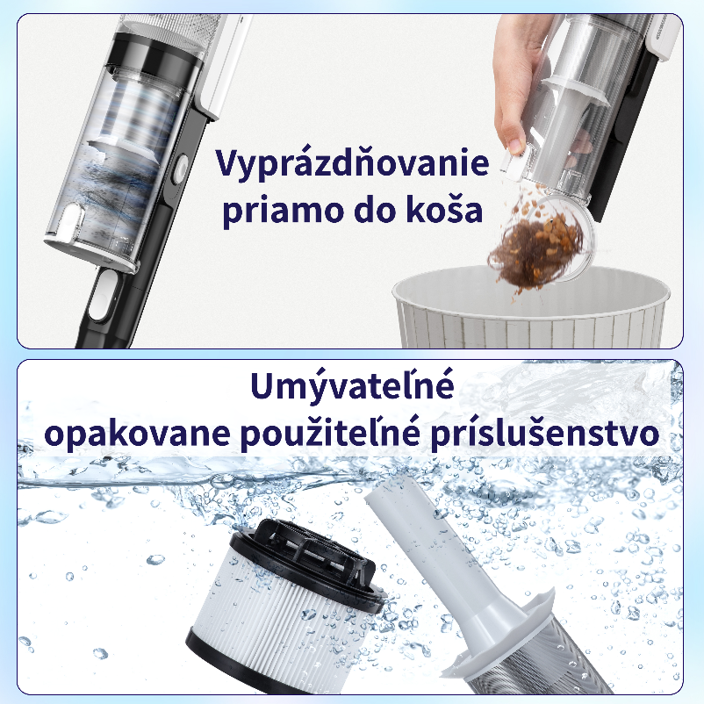
Pohodlná údržba
LVAC200 možno vyprázdniť priamo do koša stlačením tlačidla. Jeho filtre a kefy sú tiež umývateľné. Hygiena zaručená.

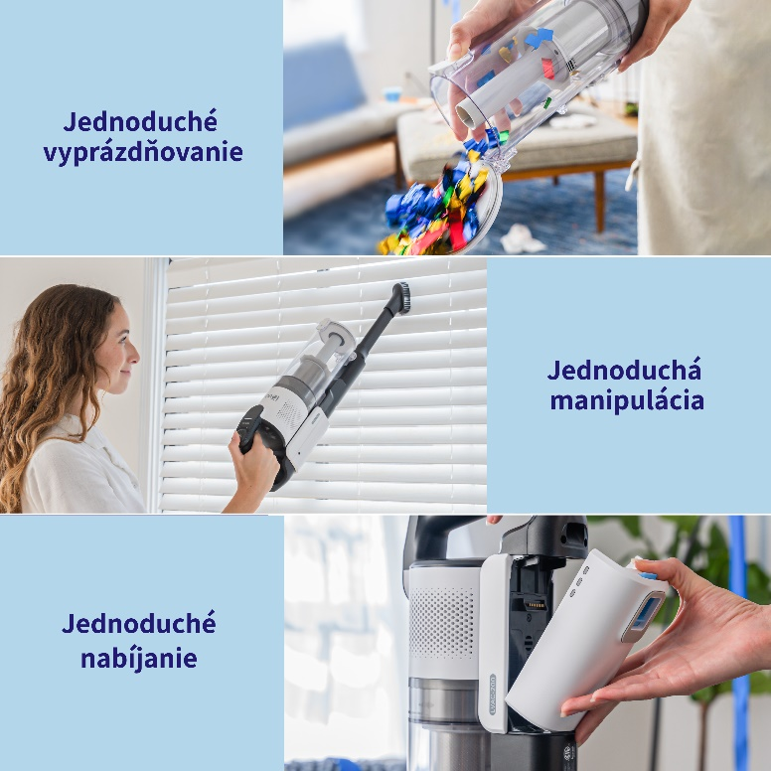

Jednoduchosť používania
S vysávačom Levoit je všetko jednoduché. Bol navrhnutý pre maximálne jednoduché čistenie, údržbu a nabíjanie.

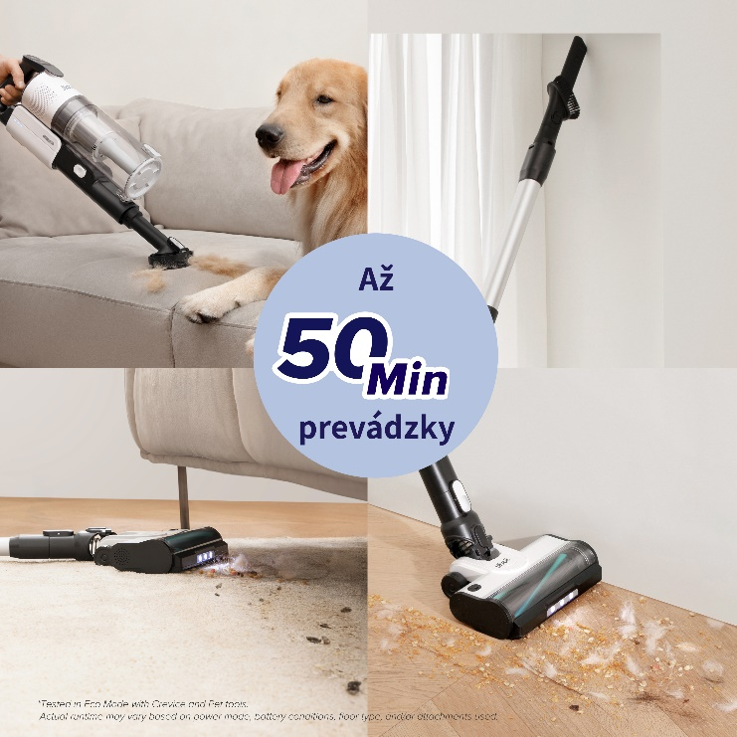
Vydrží počas celého čistenia
V režime ECO s hubicou na čalúnenie možno vysávač používať až 50 minút. Výdrž v režime TURBO je približne 12-14 minút. Za tento čas však bude dlho upratované.

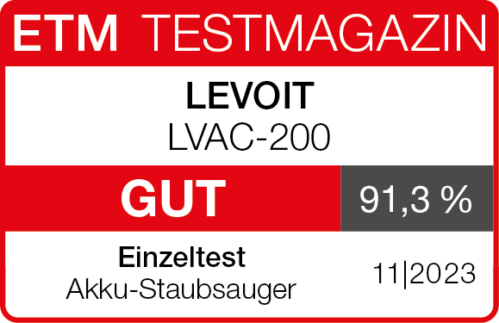
91,3 % v nezávislom teste
V nezávislom teste nemeckej skúšobne ETM Testmagazin získal model Levoiit LVAC-200 vysoké hodnotenie a známku GUT. V teste bola napríklad nameraná ešte nižšia hladina hluku, ako uvádza výrobca, a to 73 dB v režime ECO a 75 dB v režime Turbo.

Obsah balenia

- 1 × tyčový vysávač
- 1 x dlhá hubica
- 1 x krátka hubica
- 1 x rotačná kefa
- 1 x hubica na čalúnenie 2v1
- 1 x 2v1 štrková hubica
- 2 x nástenný držiak
- 1 x napájací adaptér

Parametre

  - Batéria: 22,2 V / 2200 mAh - Li-ion batéria
  - Vstupné napätie: 100-240 V - 50/60 Hz - 0,5 A
  - Čas nabíjania batérie 0-100 %: 4-5 hodín
  - Rozmery: 25 x 19,5 x 110 cm
  - Hmotnosť tela vysávača: 1,45 kg
  - Výdrž:
- Pri použití rotačnej kefy 30 min v režime ECO / 12 min v režime Turbo
- Pri použití hubice na čalúnenie alebo štrbinovej hubice 50 min v režime ECO a 14 min v režime Turbo
- Spotreba energie: 180 W
- Sací výkon: 70 AW (air watt)
- Prevádzková teplota:
- Pri nabíjaní 4-40 °C

